8-sinf matematika (PISSA test)
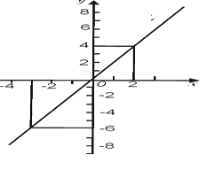
- Grafigi rasmdagi to’g’ri chiziq bilan tasvirlangan funksiyaning formulasini toping.

- y=3x B. y=2x C. y=5x D. y=0.2x
- y=-2x funksiya grafigi ko’rsatilgan javobni ko’rsating
- B.
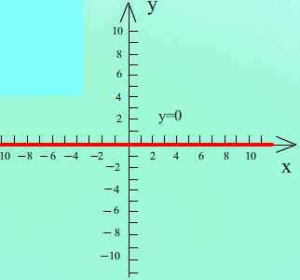
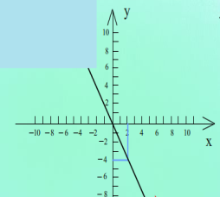

C. D.
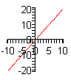
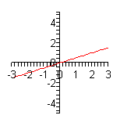
- y=x funksiyagrafiginiko`rsating.
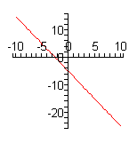
- B.

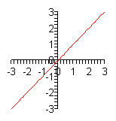
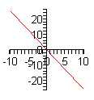
C. D.

4.y=2x funksiya grafigini ko`rsating.
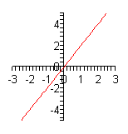
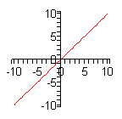
A. B.

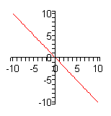
C. D.

5.y= -0,4x funksiya grafigini ko`rsating.
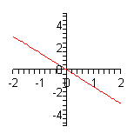
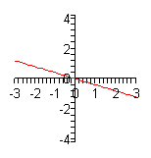
A. B.

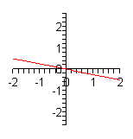
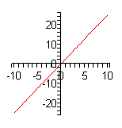
C. D.

- Berilgan grafik quyidagi funksiyalarning qaysi biriga tegishli?
A.y=-2x B. y=2x C. y=0,5x D. y=4x
7.Agar B(3;-4) nuqta y=kx funksiyaning grafigiga tegishli ekani ma`lum bo`lsa, shu funksiyaning grafigini yasang.
A. B. C. D.
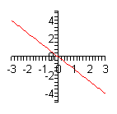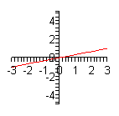
- Agar C(5;1) nuqta y=kx funksiyaning grafigiga tegishli ekani ma`lum bo`lsa, shu funksiyaning grafigini yasang.
A. B. C. D.

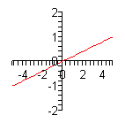
- Grafigi rasmdagi to'g'ri chiziq bilan tasvirlangan funksiyani formula bilan yozing.

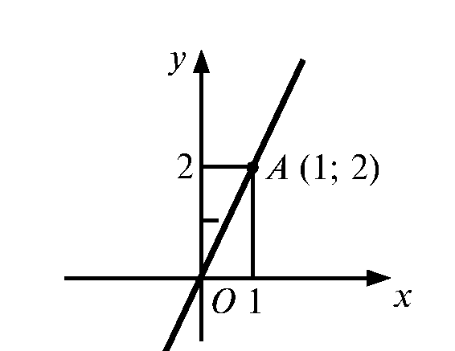
A.y=-2x B. y=2x C. y=0,5x D. y=4x
10. Grafigi rasmdagi to'g'ri chiziq bilan tasvirlangan funksiyani formula bilan yozing.

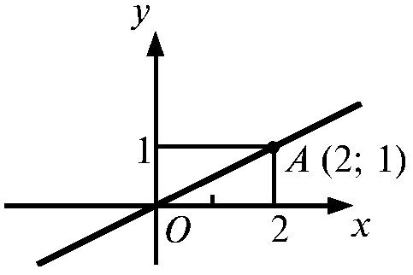
A.y=-2x B. y=2x C. y=0,5x D. y=4x
11. Grafigi rasmdagi to'g'ri chiziq bilan tasvirlangan funksiyani formula bilan yozing.

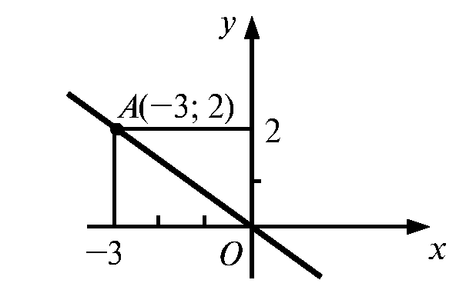
A.y=-2x B. y=2x C. y=0,5x D. y=$-\frac{2}{3}$x
12. Grafigi rasmdagi to'g'ri chiziq bilan tasvirlangan funksiyani formula bilan yozing.

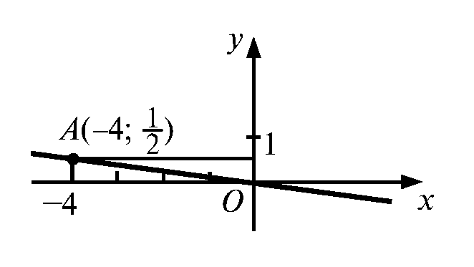
A.y=-2x B. y=$-\frac{1}{8}$x C. y=0,5x D. y=$-\frac{2}{3}$x
13. Grafigi rasmdagi to’g’ri chiziq bilan tasvirlangan funksiyaning formulasini toping.
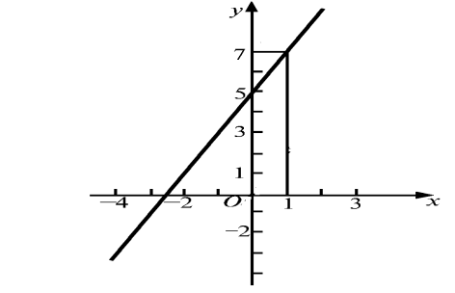

- y=3x-4 B. y=2x+5 C. y=5x+2 D. y=0.2x
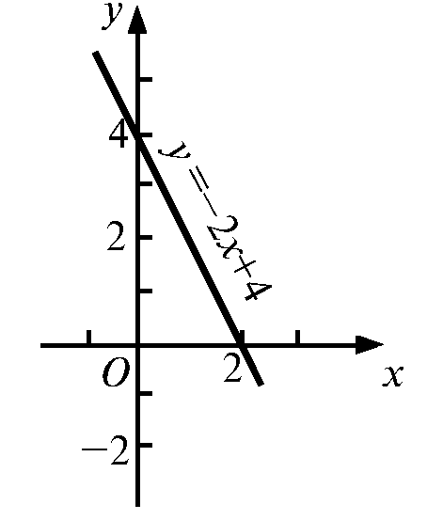
14. y = -2x + 4 funksiya grafigining koordinata o'qlari bilan kesishish nuqtalarini toping.

- Grafikning abssissalar o'qi bilan kesishish nuqtasi (2; 0) koordinataga, ordinatalar o'qi bilan kesishish nuqtasi (0; 4) koordinataga ega bo'ladi
- Grafikning abssissalar o'qi bilan kesishish nuqtasi (2; 4) koordinataga, ordinatalar o'qi bilan kesishish nuqtasi (0; 2) koordinataga ega bo'ladi
- Grafikning abssissalar o'qi bilan kesishish nuqtasi (2; 0) koordinataga, ordinatalar o'qi bilan kesishish nuqtasi (2; 4) koordinataga ega bo'ladi
- Grafikning abssissalar o'qi bilan kesishish nuqtasi (0; 2) koordinataga, ordinatalar o'qi bilan kesishish nuqtasi (4; 0) koordinataga ega bo'ladi
15. Grafigi rasmdagi to’g’ri chiziq bilan tasvirlangan funksiyaning formulasini toping.
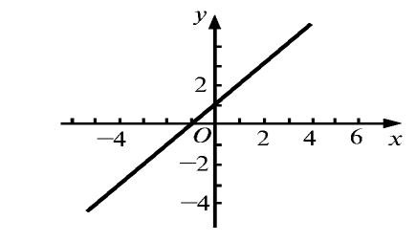

A.y=3x-4 B. y=2x+5 C. y=5x+2 D. y=x+1
16. Grafigi rasmdagi to’g’ri chiziq bilan tasvirlangan funksiyaning formulasini toping.
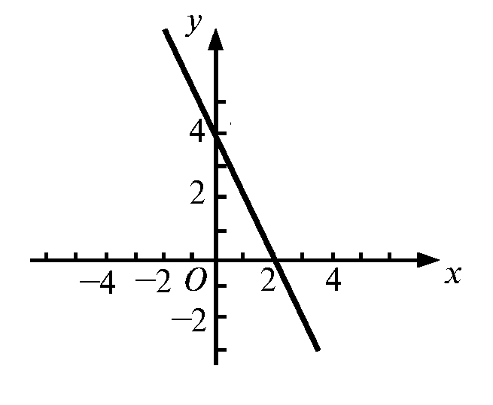

A.y=3x-4 B. y=2x+5 C. y=4-2x D. y=x+1
17. Grafigi rasmda tasvirlangan sistemani toping.
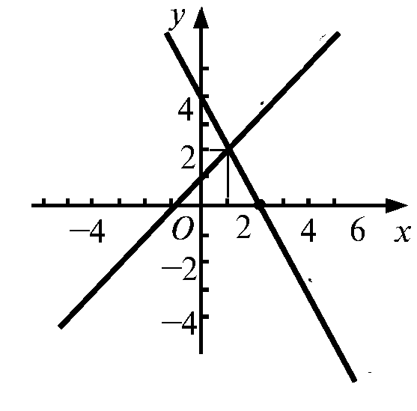
A.$\left\{\begin{aligned}x-y=-1 \\ 2x+y=4\end{aligned}\right.$ B.$\left\{\begin{aligned}x=y-5 \\ 2x+3y=4\end{aligned}\right.$ C.$\left\{\begin{aligned}3x-y=-1 \\ x+y=4\end{aligned}\right.$ D.$\left\{\begin{aligned}x+y=8 \\ 2x+y=14\end{aligned}\right.$
18. $\left\{\begin{aligned}x+2y=6 \\ 2x+4y=8\end{aligned}\right.$ Quydagi tenglamalar sistemasining grafigi ko’rsatilgan javobni ko’rsating
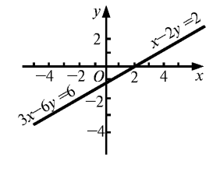
A. B. C.
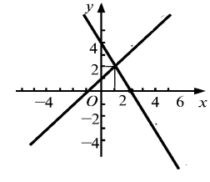
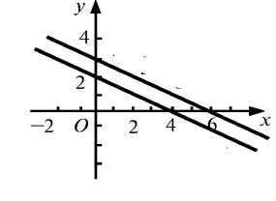

D.To’g’ri javob ko’rsatilmagan
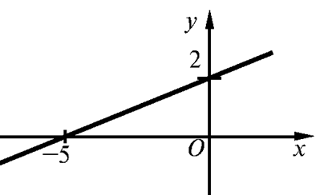
19. Rasmda y = kx + b chiziqli funksiyaning grafigi tasvirlangan. x<0 bo'lganda y qanday qiymatlar qabul qilishini tengsizlik yordamida yozing.

A.y<2 B. y≤0 C. y>2 D. y≥4
20. Rasmda y = kx + b chiziqli funksiyaning grafigi tasvirlangan. x≤-5 bo'lganda y qanday qiymatlar qabul qilishini tengsizlik yordamida yozing.

A.y<2 B. y≤0 C. y>2 D. y≥4
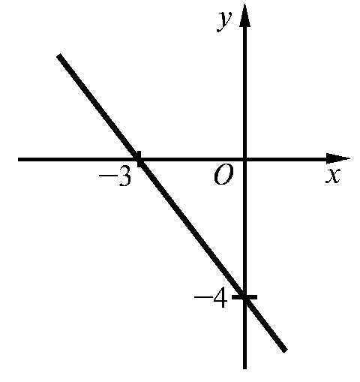
21. Rasmda y = kx + b chiziqli funksiyaning grafigi tasvirlangan. x ning qanday qiymatlarida y funksiyaning qiymatlari nomanfiy bo'lishini tengsizlik yordamida yozing.

A.x<2 B. x>0 C. x≤-3 D. x<0
22. Rasmda y = kx + b chiziqli funksiyaning grafigi tasvirlangan. x ning qanday qiymatlarida y funksiyaning qiymatlari -4 dan kichik bo'lishini tengsizlik yordamida yozing.

A.x<2 B. x>0 C. x≤-3 D. x<0
23. Rasmda y = kx + b chiziqli funksiyaning grafigi tasvirlangan. x ning qanday qiymatlarida y funksiyaning qiymatlari -4 dan katta bo'lishini tengsizlik yordamida yozing.

A.x<2 B. x>0 C. x≤-3 D. x<0
24. Tengsizlikni yeching: 3(x-2)-4(x +1)<2(x-3)-2.
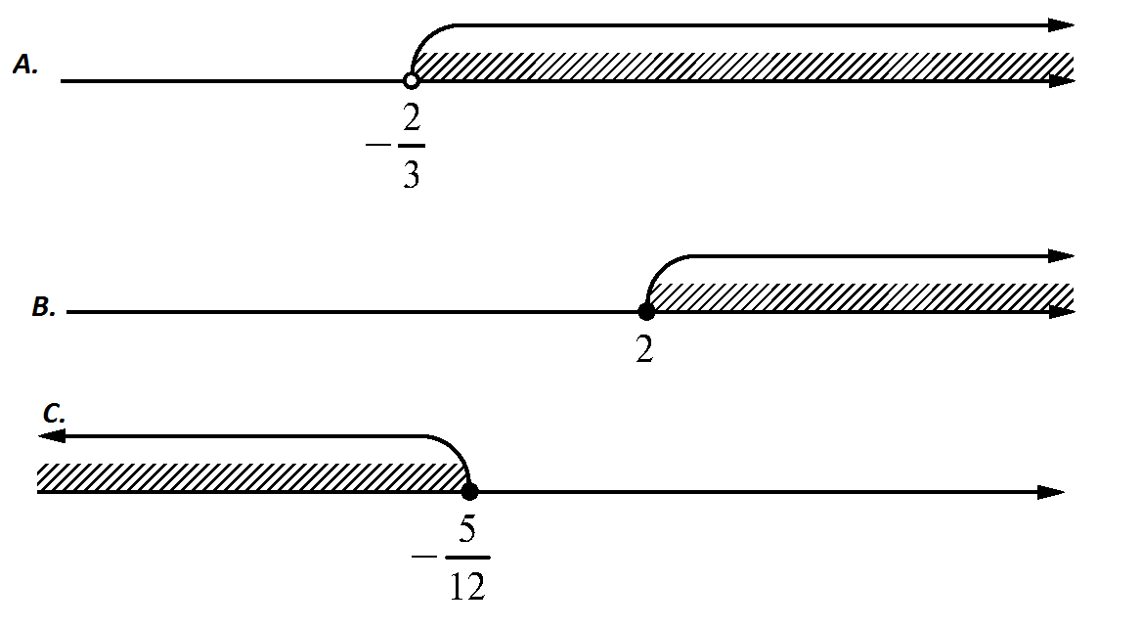
D.x-istalgan son
25. Tengsizlikni yeching: $\frac{x-5}{6}+1≥\frac{5x}{2}-\frac{x-3}{3}$
D.x-istalgan son
26. Tengsizlikni yeching: 2(x+1)+5>3-(1-2x)
D.x-istalgan son
27.Tengsizliklar sistemasini yeching $\left\{\begin{aligned}3\left(x-1\right)≤2x+4 \\ 4x-3≥13\end{aligned}\right.$
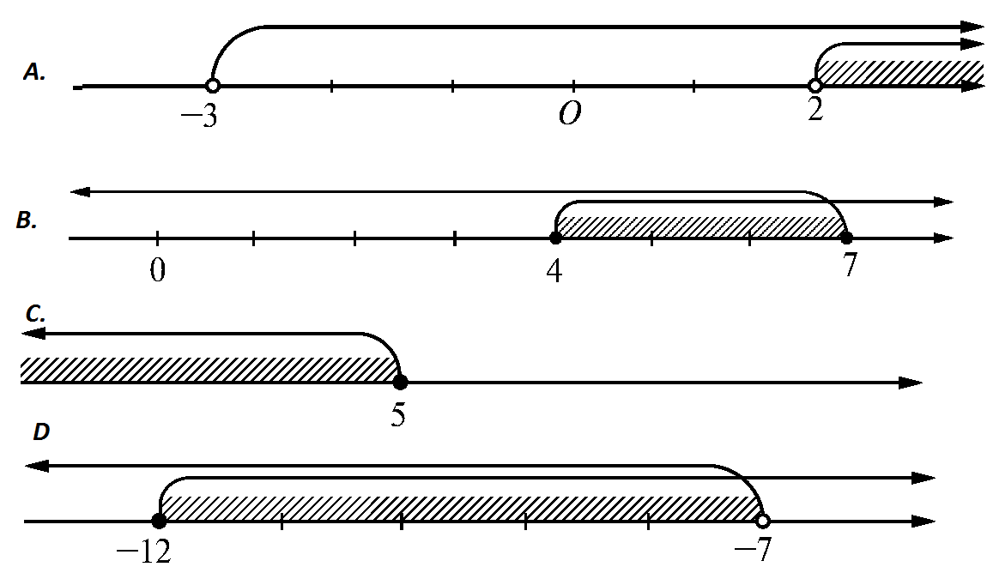

28.Tengsizliklar sistemasini yeching $\left\{\begin{aligned}\frac{5x}{12}+\frac{4}{3}≥\frac{x+1}{3} \\ 2-\frac{5x}{14}<\frac{2-x}{2}\end{aligned}\right.$
29. Tengsizliklar sistemasini yeching $\left\{\begin{aligned}5x-1>3(x+1) \\ 2\left(x+4\right)>x+5\end{aligned}\right.$

30. Tengsizlikni yeching |x-1|≥2
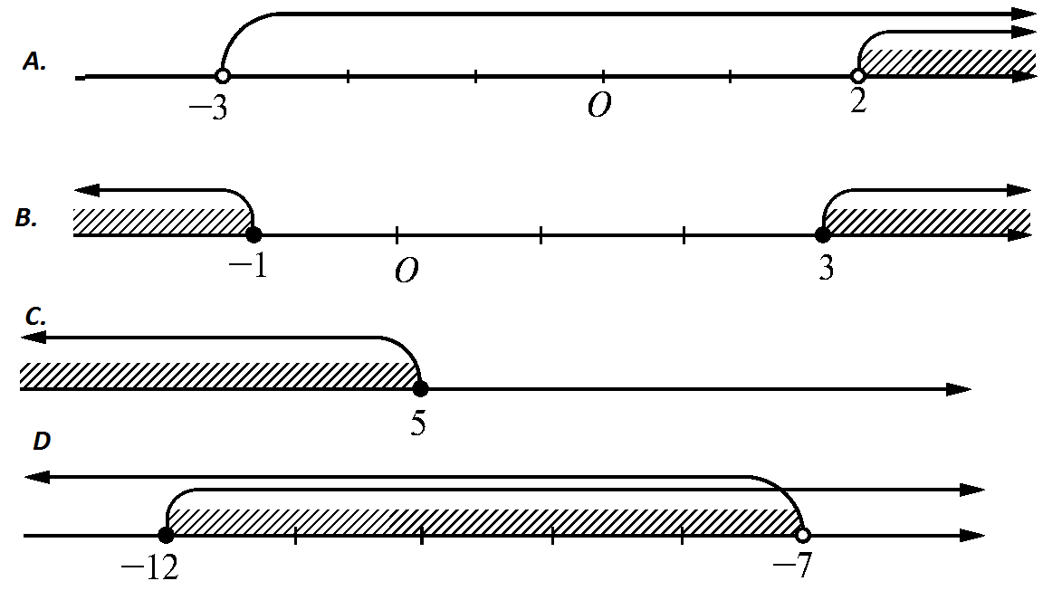
31. Romb P=24 sm, h=3sm. Rombning burchaklarini toping.
h
A) 30⁰ va 150⁰ B) 40⁰ va 140⁰ C) 80⁰ va 100⁰ D) 70⁰ va 110⁰

32. A AC= 25 sm, katetlari 3:4 kabi nisbatda. Uchburchakning kichik
katetini toping.
B C A) 10 sm B) 15 sm C) 9 sm D) 12sm
33.To’rtburchakning burchaklari o’zaro 3:5:4:6 nisbatda . To’rtburchakning kichik burchagini toping.
A) 30⁰ B) 45⁰ C) 90⁰ D) 60⁰
34. Kvadratga ichki chizilgan to’rtburchakning uchlari kvadrat tomonlarining o’rtalarida yotadi. Agar to’rtburchakning yuzi 36 ga teng bo’lsa, kvadratning yuzi-?
A) 70 B) 74 C) 77 D) 72
35. Agar to’g’ri to’rtburchakning tomonlari 4 marta orttirilsa, uning yuzi necha marta ortadi ?
A) 4 B) 8 C) 12 D) 16
36. Parallelogrammning diagonali tomonlari bilan 20⁰ va 50⁰ li burchaklar tashkil qiladi. Unung katta burchagini toping.
A) 100⁰ B) 145⁰ C) 130⁰ D) 110⁰
37. Teng yonli trapetsiyaning P= 36 sm, o’rta chizig’i 10 sm . Yon tomoni uzunligini toping.

A) 10 sm B) 8 sm C) 9 sm D) 12 sm
38.Parallelogrammnning yuzi 288 sm² , balandliklari 16 sm va 24 sm bo’lsa , uning perimetrini toping.
A) 40 sm B) 30 sm C) 80 sm D) 60 sm
39. Teng yonli uchburshakning balandligi 20 sm , asosi 30 sm. Uchburchakning yon tomonini toping.
A) 25 sm B) 30 sm C) 50 sm D) 26 sm
40. Ushbu figura tomoni 1sm ga teng bo`lgan 9 ta kvadratlardan tuzilgan. Figuraning perimetri necha santimetr bo`lishi mumkin?
A) 30sm b) 15 sm c) 24 sm d) 18sm
41 Қуйидаги расмлардан қайси бирида симметрия ўқи тасвирланган?
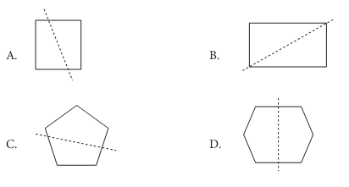
42. Кетма-кетликнинг n-ҳадини топинг.
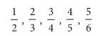
43.
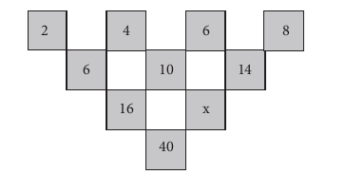x ни топинг.

44. Rasmda tasvirlangan bog’da kengligi 1 metr bo’lgan yo’lak o’tkazilgan. Bo’yalgan sohaning yuzini toping.
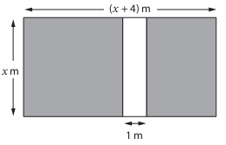

45.
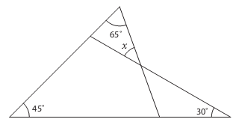 x ни топинг.
46. Rasmda berilgan qutiga eng ko’pi bilan nechta kitob sig’adi.
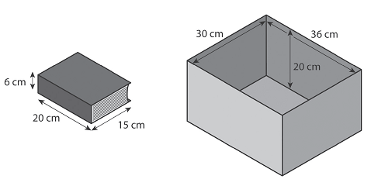
47. Parallelogramm burchaklaridan biri 66⁰ .O’tmas burchakdan o’tkir burchakni ayirmasini toping.

48. Parallelogramm burchaklaridan biri ikkinchisidan 70⁰ katta. Parallelogrammning o’tkir burchagini toping.

49. To’rtburchak shaklidagi paxta maydoni xaritada yuzi 12 sm² bo’lgan to’rtburchak bilan tasvirlanadi. Agar xarita masshtabi 1:1000 bo’lsa, maydonning haqiqiy yuzini hisoblang.

50. To’rtburchakning uchta burchagi 56⁰ ,87⁰ va 134⁰ ga tengligi ma’lum.Uning to’rtinchi burchagini toping.

